Район расположения образовательной организации, пути движения транспортных средств и детей
по адресу ул. Лесная 22 и ул. Московская 20

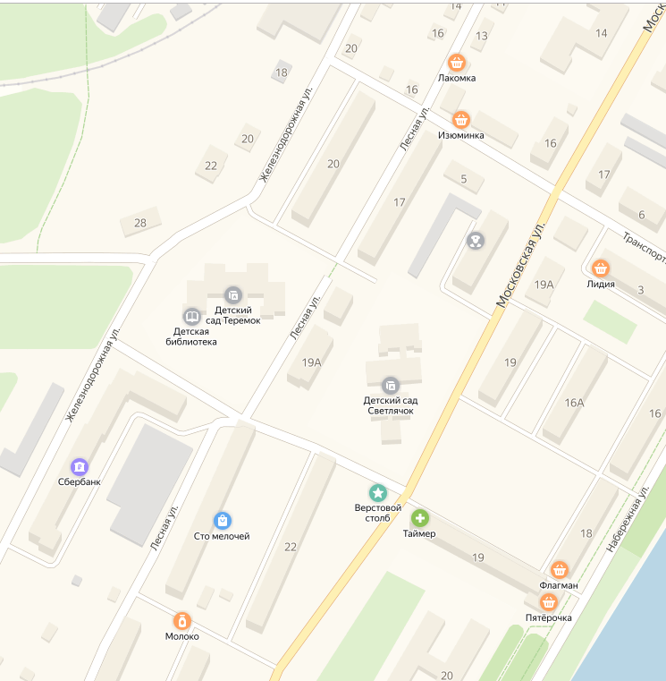

Пути движения транспортных средств

Пути движения воспитанников

